1 октября в 10:00 в ГКУ ЦЗН Городищенского района организованна очередная ярмарка вакансий с работодателями. На встрече приняли участие: торговая сеть «Радеж» и ЗАО «Тандер» (магазин Магнит).
На ярмарке вакансии присутствовали 4 представителя обеих организаций и 26 соискателей. Представители работодателя показали видео презентацию, из которой граждане узнали информацию о работодателе и вакансиях, которые предлагает организации. После видео презентации каждый гражданин смог лично пообщаться с представителями работодателя, а также заполнить анкеты и отдать свое резюме. Также в нашем центре занятости можно заполнить анкету и отнести ее на кассу в « Радеж» или «Магнит».

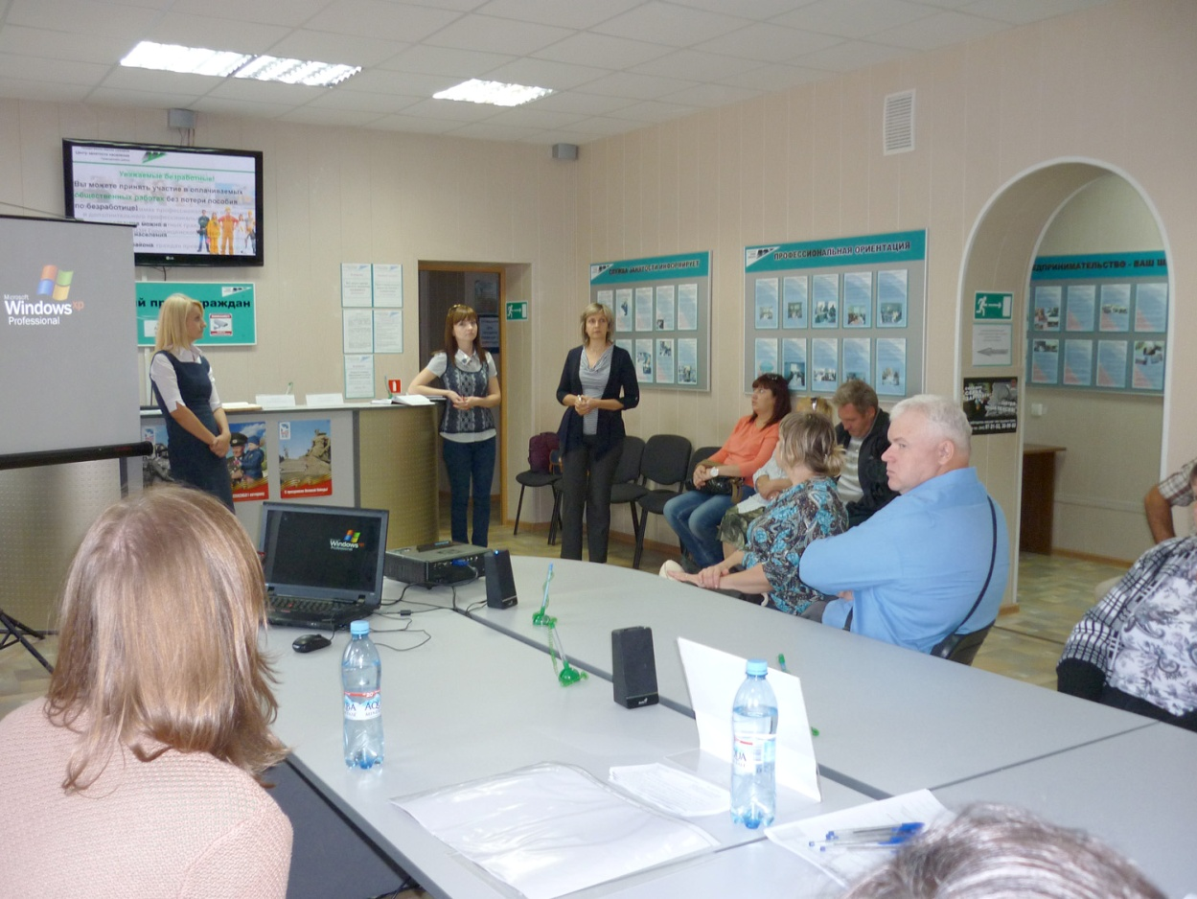

Также 13 октября в 10:00 в ГКУ ЦЗН Городищенского района состоялась еще одна встреча с работодателем торговой сети «Радеж». В этот день отобранные кандидаты проходили собеседование. Все желающие смогли пообщаться с представителем работодателя и отдать ему свою анкету лично. На встрече присутствовали 17 человек и 2 представителя торговой сети «Радеж».

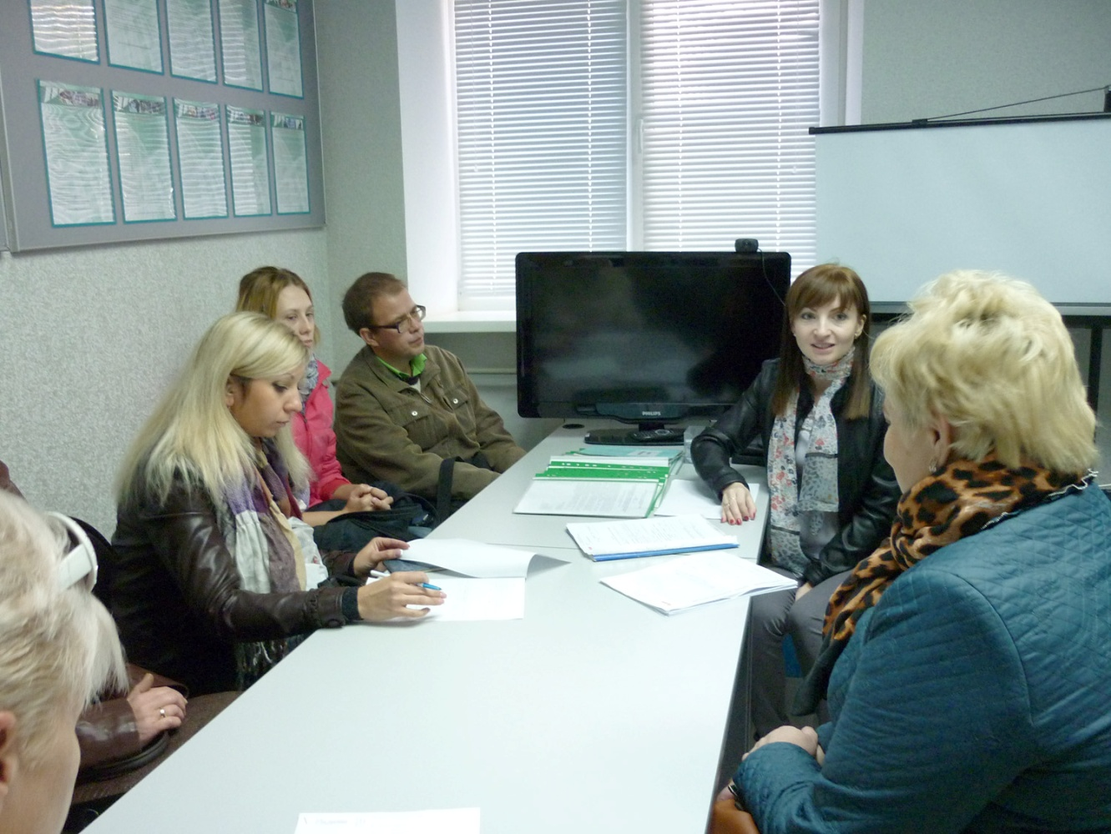

Надеемся, что в нашем Центре занятости чаще будут проходить ярмарки вакансий, ведь это очень быстрый и удобный способ найти работу. Каждый может прийти и найти себе работу!

